III Многодневные соревнования по спортивному ориентированию
«Гран При Волга»
(Саратовская область, г. Хвалынск 15-17 июля 2016 года)

БЮЛЛЕТЕНЬ №1-2

1. Наименование организаторов соревнований:
Министерство молодежной политики, спорта и туризма Саратовской области.
Федерация спортивного ориентирования Саратовской области.
Хвалынский горнолыжный курорт.

2. Адрес и номер телефона/факса для связи:
Главная судейская коллегия:
Главный судья – Лаптенко Д. И. laptenko@bk.ru; 8-961-642-84-00
Зам.главного судьи по СТО – Семенов А.В.8-917-215-17-08
Главный секретарь – Окунева Н.Г. okunevang@inbox.ru. 8-927-224-41-93
Сайт: http://o-saratov.narod.ru/

3. Место соревнований, центр соревнований:
Саратовская область, г. Хвалынск. Центр соревнований – Хвалынский горнолыжный курорт.

4. Даты проведения соревнований и виды программы:

14.07.16 | День приезда
15.07.16 | Спринт( 20 мин.) Старт в 15.00. | 0830011811Я
16.07.16 | Кросс (65 мин.) Старт в 11.00. | 0830031811Я
17.07.16 | Классика (35 мин.) Старт в 11.00. | 0830021811Я

- Возрастные группы и имеющиеся ограничения для участия:

MЖ10, MЖ12, МЖ14, МЖ16, МЖ18, МЖ20, МЖ21, МЖ40, МЖ50, МЖ60, МЖ70,
МЖ21К (короткая), МЖ Новички
В случае небольшого количества участников в группе организаторы вправе объединить соседние по возрасту группы.

- Заявки на участие:

Предварительные заявки, содержащие информацию о составе сборной команды, участвующей в спортивном соревновании подаются в он-лайн системе по адресу http://orgeo.ru до 21:00 12 июля 2016 года.

- Место и время совещания представителей:

Мандатная комиссия работает
14.07.16 с 18.00 до 21.00
15.07.16 с 09.00 до 12.00 .
Участники, не прошедшие мандатную комиссию, к соревнованиям не допускаются.
Все совещания представителей команд будут проходить в Центре соревнований – Гостиничный комплекс ГЛЦ.

- Заявочный взнос и условия оплаты:
Группы | За 1 день | За 3 дня | Заявка на месте
МЖ10 МЖ12 МЖ60 МЖ 70 МЖ Новички | 150 | 400 | 500
МЖ14-18 МЖ50 МЖ21К, | 200 | 500 | 600
МЖ20 МЖ21 МЖ40 | 250 | 600 | 700

Скидка спортивным семьям от трех человек 20% от суммы стартового взноса
Членам ФСО Саратовской области, оплатившим членский взнос скидка 10%.
Предоставляемые скидки не суммируются.

Заявочный взнос можно оплатить по безналичному расчету на расчетный счет ООО «СК Ориентир» до 12 июля 2016 года.

ЗАО АКБ "ЭКСПРЕСС-ВОЛГА" г. Саратов |  |  |  | БИК | 046311808
Банк получателя |  |  |  | Сч. № | 30101810600000000808
ИНН | 6453120762 | КПП | 645301001 | Сч. № | 30101810600000000808
ООО"СК Ориентир" |  |  |  | Сч. № | 40702810000000027861

В назначении платежа указывать – Целевой заявочный взнос не участие в соревнованиях по спортивному ориентированию «Гран При Волга»
При прохождении мандатной комиссии представители команд обязаны предоставить документ, подтверждающий оплату заявочного взноса, и в письменном виде реквизиты своей организации (для оформления отчетных документов). Копию реквизитов организации необходимо выслать по электронной почте okunevang@inbox.ru Всем, оплатившим заявочный взнос по безналичному расчету будут предоставлены отчетные документы (договор, акт выполненных работ).
На соревнованиях будет применяться система электронной отметки SFR
Стоимость аренды ЧИПа – 0 рублей. При утере чипа штраф 300 руб.

- Типы и цены размещения и питания:
Полевой лагерь (оборудованные туалеты, питьевая вода, душ,умывальник) Экологический сбор -200 руб./чел. (за 3 дня соревнований)
Гостиничный комплекс ГЛЦ – 120 мест сайт курорта http://hvalin.ru/ самостоятельное бронирование.

10. Определение результатов и награждение

Победители и призеры 1 дня соревнований награждаются грамотами и призами.
Победители и призеры 2 и 3 дня соревнований определяются в по сумме времени, набранного по результатам двух дней соревнований, и награждаются грамотами и ценными призами.

Схема подъезда к центру соревнований:
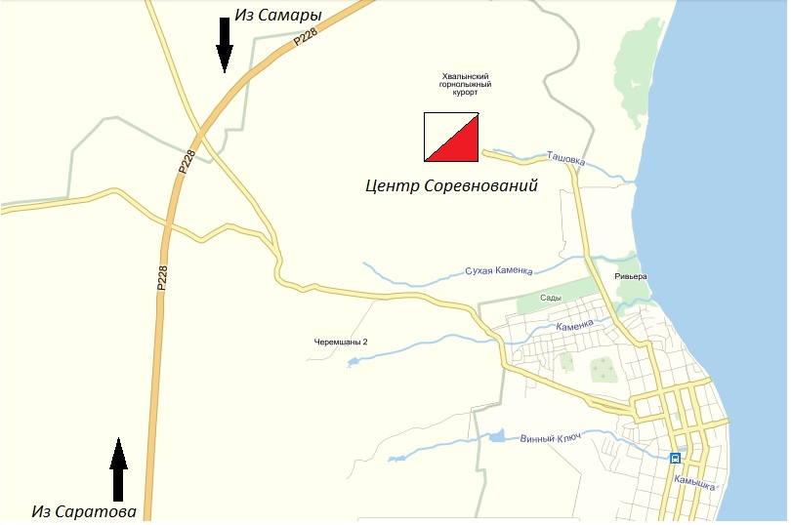
Предварительная заявка
на размещение и питание Кубок России по спортивному ориентированию бегом
Хвалынск - 06 по 10 мая 2012 года

от команды – _______________________________________________________________________________________________
(область, край, республика, автономный округ, г.г.Москва, Санкт-Петербург)

№№  п/п | Фамилия, имя | Гостиница | Питание | Доп. место | Период проживания | Питание в день заезда(завтрак, обед, ужин)
1 | Иванов Иван | ГЛЦ | да | - | 06-13 мая | ужин
2 | Иванова Мария | Волна | нет | да
3 | Иванов Василий | Палаточный городок |  | -

Итого мест проживания: М - _______________; Ж -___________________
Представитель команды___________________________________________ контактный телефон__________________

Способ оплаты: по безналичному расчету* или в день заезда наличными.
(нужное подчеркнуть)
*При оплате по безналичному расчету прислать по электронной почте laptenko@bk.ru реквизиты организации-плательщика для выставления счета на оплату.

ПРЕДВАРИТЕЛЬНАЯ ТЕХНИЧЕСКАЯ ИНФОРМАЦИЯ

- Сведения о характере и особенностях местности районов соревнований:
Максимальная высота Хвалынских гор в карте составляет 308,6 метра. Минимальные отметки высот расположены в районе горнолыжного центра (ГЛЦ) на уровне 100 метров. Таким образом, перепад высоты в районе составляет около 200 метров.
Кроме овражно-балочного рельефа на склонах встречаются участки оползней. Местами на склонах попадаются мелкие формы рельефа, связанные с хозяйственной деятельностью человека (террасы, ямы, воронки). Также с хозяйственной деятельностью человека связано возникновение части каменных и скальных ситуаций. На хребте и отдельных вершинах (выше 300 метров) под ногами встречаются песчаные отложения древнего моря.
Растительность. Местность расположена в зоне лесостепи. Благодаря сильной расчленённости рельефа, ярко выражен характер растительности на склонах разной экспозиции. Северные склоны – заросшие, иногда с подлеском; южные - открытые и полуоткрытые с густым кустарником. Многие склоны и холмы покрыты степными и луговыми травами. Основные породы леса: дуб, липа, сосна (естественного происхождения и посадки), береза, осина. Значительные участки местности занимает неудобное полуоткрытое пространство.
Дорожная сеть развита очень слабо.
Карты подготовлены в 2011-2015 годах. Составители: Леонтьев Игорь (Тамбов), Столяров Андрей (Орёл).
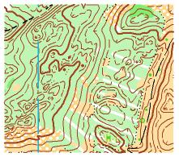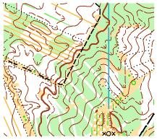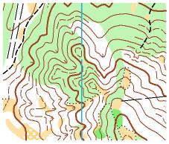
Ждем вас на наших соревнованиях!

